第 四 周工作计划
班级：托班 实施主题：快乐的幼儿园 日期:9月20日—9月24日 带班老师：钟、周老师
工作要求 |  | 1.知道盥洗室是洗手和大小便的地方。（主题目标）  2.知道上幼儿园要有礼貌，产生喜欢上幼儿园的情感。（主题目标）  3.学会脱穿裤子和上厕所。（保育目标）  4.知道在班级里要慢慢走，不奔跑追逐。（常规目标）
星期  内容 |  | 日 | 一 | 二 | 三 | 四
 | 接待 | 1.热情接待幼儿，与幼儿打招呼或者引导幼儿进行同伴间互动。  2.进行二次晨检，了解幼儿身体情况及检查幼儿口袋是否有小玩具等物品。
晨间活动 | 晨间游戏 | 1.重点区域：语言区：布置温馨的图书区域环境，提供布书等低龄化图书供阅读；生活区：提供串珠子、切切乐材料供游戏；益智区：提供磁力片、插塑积木、大乐高颗粒积木供幼儿操作；娃娃家：提供各种衣服供幼儿挂晒操作，  3.晨间谈话：我的名字、我会洗手、怎样排队等。
晨间活动 | 户外锻炼 | 1.队列练习：能跟着老师有序进行开火车游戏不掉队。  2.律动、早操：师幼一起简单的律动动作，感受律动带来的快乐。
晨间活动 | 户外锻炼 | 吹泡泡 | 钻拱龙 | 爬爬乐 | 滑滑梯（小） | 滚小球
学习  活动 |  | 认识盥洗室  （健康） | 幼儿园真好玩  （语言） | 娃娃饿了  （美术） | 宝宝  （歌曲） | 好玩的电动玩具  （科学）
游戏  活动 |  | 接云朵 | 趣味种花 | 抱娃娃 | 喂娃娃 | 做饭饭
下午  游戏 |  | 好玩的积木 | 吹泡泡 | 木头人 | 我会脱裤子 | 我会穿裤子
日 常 生 活 |  | 1.培养幼儿良好的洗手、如厕习惯。  2.进餐时协助不会自己吃饭的幼儿。  3.协助不会自己小便的幼儿顺利进行大小便。  4.提醒幼儿跟着老师走，不随意乱跑。
家长工作 |  | 1.请家长在家引导幼儿自主进餐、如厕，提高幼儿的自我服务意识。  2.与家长交流幼儿在园情况，对于一些生活自理能力较差的幼儿提供帮助，并提醒家长注意培养幼儿的自理能力，做到家园共育。
环境创设 |  | 1.丰富班级大环境以及角色游戏、区角游戏材料。  2.鼓励幼儿带全家福照片，把照片集中张贴在教室显眼的位置。
本周反思

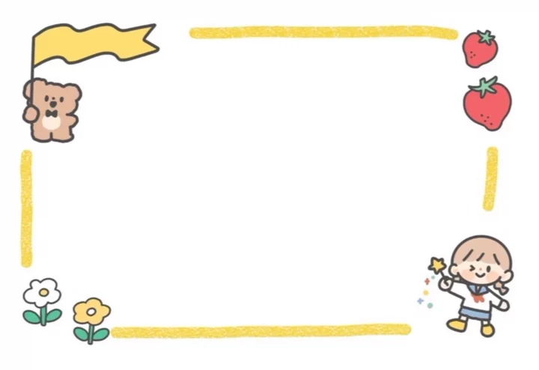
表扬每天都积极上幼儿园的小朋友：程薏浠、赵苏禾、赵苏语、张苏宜、潘梦妤、王馨研、蒋湜熠、黄思远、黄诗墨、张润、周芮槿

